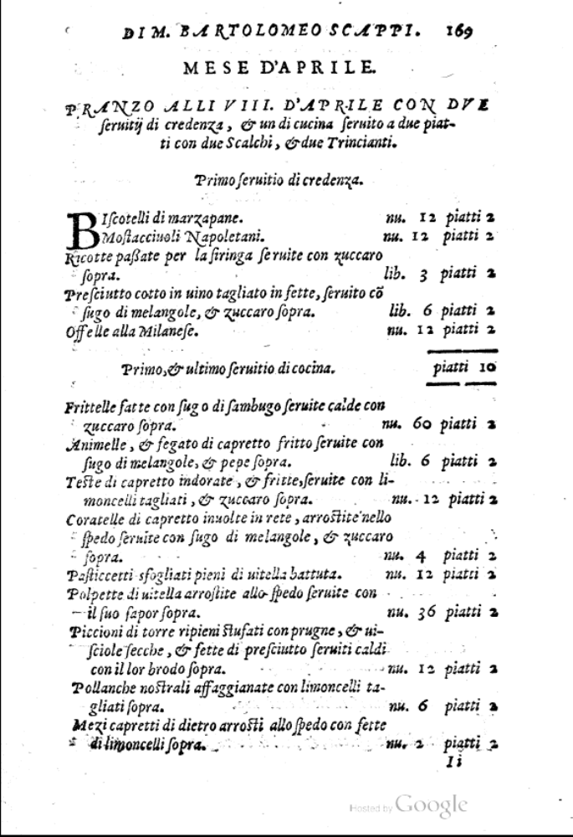

Mese d’Aprile.

Pranzo alli VIII. d’Aprile con due seruitii di credenza, & un di cucina seruito a due piatti con due Scalchi, & due Trincianti.

Primo seruitio di credenza.
Biscotelli di marzapane. | nu. | 12 | piatti | 2
Mostacciuoli Napoletani. | nu. | 12 | piatti | 2
Ricotte paßate per la siringa seruite con zuccaro sopra. | lib. | 3 | piatti | 2
Presciutto cotto in uino tagliato in fette, seruito con sugo di melangole, & zuccaro sopra. | lib. | 6 | piatti | 2
Offelle alla Milanese. | nu. | 12 | piatti | 2
 |  |  | piatti | 10

Primo, & ultimo seruitio di cocina.
Frittelle fatte con sugo di sambugo seruite calde con zuccaro sopra. | nu. | 60 | piatti | 2
Animelle, & fegato di capretto fritto seruite con sugo di melangole, & pepe sopra. | lib. | 6 | piatti | 2
Teste di capretto indorate, & fritte, seruite con limoncelli tagliati, & zuccaro sopra. | nu. | 12 | piatti | 2
Coratelle di capretto inuolte in rete, arrostite nello spedo seruite con sugo di melangole, & zuccaro sopra. | nu. | 4 | piatti | 2
Pasticcetti sfogliati pieni di uitella battuta. | nu. | 12 | piatti | 2
Polpette di uitella arrostite allo spedo seruite con il suo sapor sopra. | nu. | 36 | piatti | 2
Piccioni di torre ripieni stufati con prugne, & uisciole secche, & fette di presciutto seruiti caldi con il lor brodo sopra. | nu. | 12 | piatti | 2
Pollanche nostrali affaggianate con limoncelli tagliati sopra. | nu. | 6 | piatti | 2
Mezi caparetti di dietro arrosti allo spedo con fette di limoncelli sopra. | nu. | 2 | piatti | 2

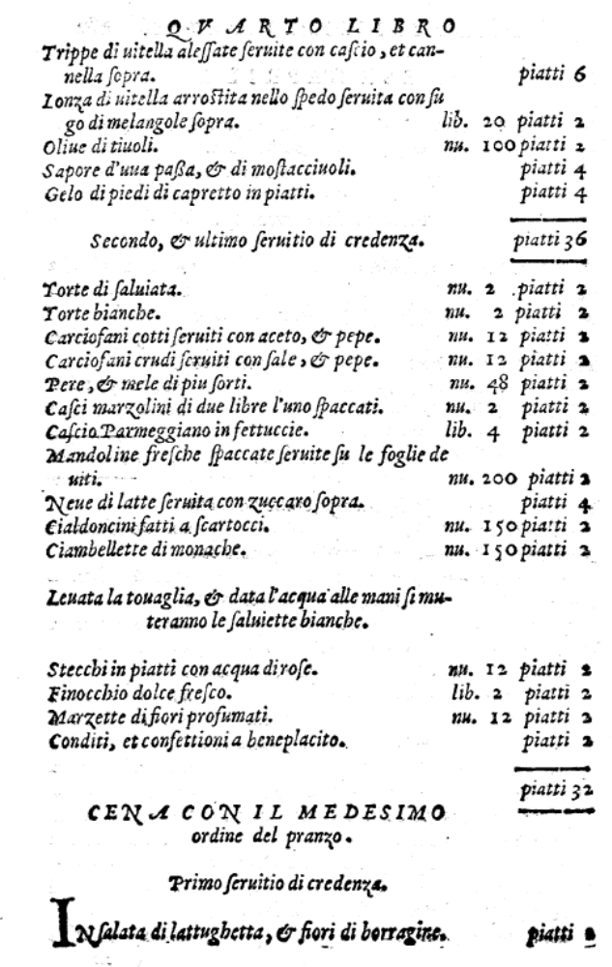

Trippe di uitella alessate seruite con cascio, et canella sopra. |  |  | piatti | 6
Lonza di uitella arrostita nello spedo seruita con sugo di melangole sopra. | lib. | 20 | piatti | 2
Oliue di tiuoli. | nu. | 100 | piatti | 2
Sapore d’uua paßa, & di mostacciuoli. |  |  | piatti | 4
Gelo di piedi di capretto in piatti. |  |  | piatti | 4
 |  |  | piatti | 36

Secondo, & ultimo seruitio di credenza.
Torte di saluiata. | nu. | 2 | piatti | 2
Torte bianche. | nu. | 2 | piatti | 2
Carciofani cotti seruiti con aceto, & pepe. | nu. | 12 | piatti | 2
Carciofani crudi seruiti con sale, & pepe. | nu. | 12 | piatti | 2
Pere, & mele di piu sorti. | nu. | 48 | piatti | 2
Casci marzolini di due libre l’uno spaccati. | nu. | 2 | piatti | 2
Cascio Parmeggiano in fettuccie. | lib. | 4 | piatti | 2
Mandoline fresche spaccate seruite su le foglie de uiti. | nu. | 200 | piatti | 2
Neue di latte seruita con zuccaro sopra. |  |  | piatti | 4
Cialdoncini fatti a scartocci. | nu. | 150 | piatti | 2
Ciambellette di monache. | nu. | 150 | piatti | 2

Leuata la touaglia, & data l’acqua alle mani si muteranno la saluiette bianche.
Stecchi in piatti con acqua di rose. | nu. | 12 | piatti | 2
Finocchio dolce fresco. | lib. | 2 | piatti | 2
Marzette di fiori profumati. | nu. | 12 | piatti | 2
Conditi, et confettioni a beneplacito. |  |  | piatti | 2
 |  |  | piatti | 32

Cena con il medesimo ordine del pranzo.

Primo seruitio di credenza.
Insalata di lattughetta, & fiori di borragine. |  |  | piatti | 2
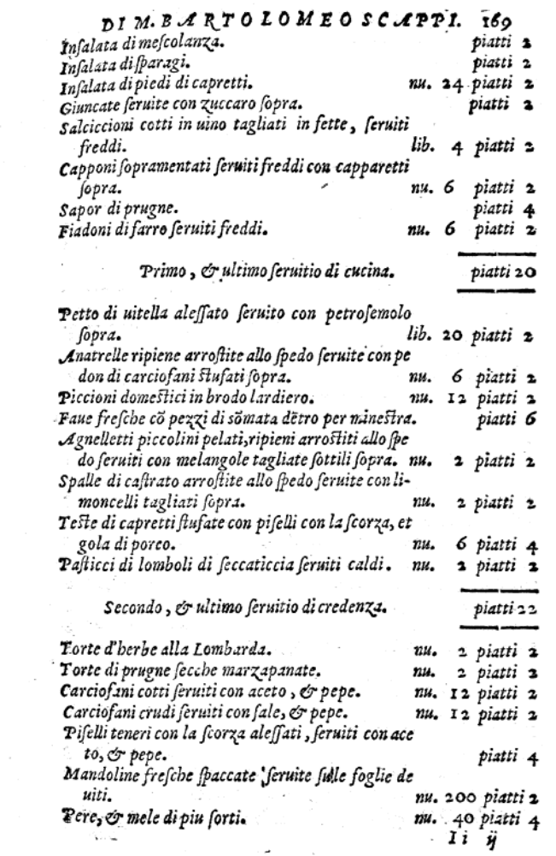

Insalata di mescolanza. |  |  | piatti | 2
Insalata di sparagi. |  |  | piatti | 2
Insalata di piedi di capretti. | nu. | 24 | piatti | 2
Giuncate seruite con zuccaro sopra. |  |  | piatti | 2
Salciccioni cotti in uino tagliati in fette, seruiti freddi. | lib. | 4 | piatti | 2
Capponi sopramentati seruiti freddi con capparetti sopra. | nu. | 6 | piatti | 2
Sapor di prugne. |  |  | piatti | 4
Fiadoni di farro seruiti freddi. | nu. | 6 | piatti | 2
 |  |  | piatti | 20

Primo, & ultimo seruitio di cucina.
Petto di uitella alessato seruito con petrosemolo sopra. | lib. | 20 | piatti | 2
Anatrelle ripiene arrostite allo spedo seruite con pedon di carciofani stufati sopra. | nu. | 6 | piatti | 2
Piccioni domestici in brodo lardiero. | nu. | 12 | piatti | 2
Faue fresche con pezzi di sommata dentro per minestra. |  |  | piatti | 6
Agnelletti piccolini pelati, ripieni arrostite allo spedo seruiti con melangole tagliate sottili sopra. | nu. | 2 | piatti | 2
Spalle di castrato arrostite allo spedo seruite con limoncelli tagliati sopra. | nu. | 2 | piatti | 2
Teste di capretti stufate con piselli con la scorza, et gola di porco. | nu. | 6 | piatti | 4
Pasticci di lomboli di seccaticcia seruiti caldi. | nu. | 2 | piatti | 2
 |  |  | piatti | 22

Secondo, & ultimo seruitio di credenza.
Torte d’herbe alla Lombarda. | nu. | 2 | piatti | 2
Torte di prugne secche marzapanate. | nu. | 2 | piatti | 2
Carciofani cotti seruiti con aceto, & pepe. | nu. | 12 | piatti | 2
Carciofani crudi seruiti con sale, & pepe. | nu. | 12 | piatti | 2
Piselli teneri con la scorza alessati, seruiti con aceto, & pepe. |  |  | piatti | 4
Mandoline fresche spaccate seruite su le foglie de uiti. | nu. | 200 | piatti | 2
Pere, & mele di piu sorti. | nu. | 40 | piatti | 4

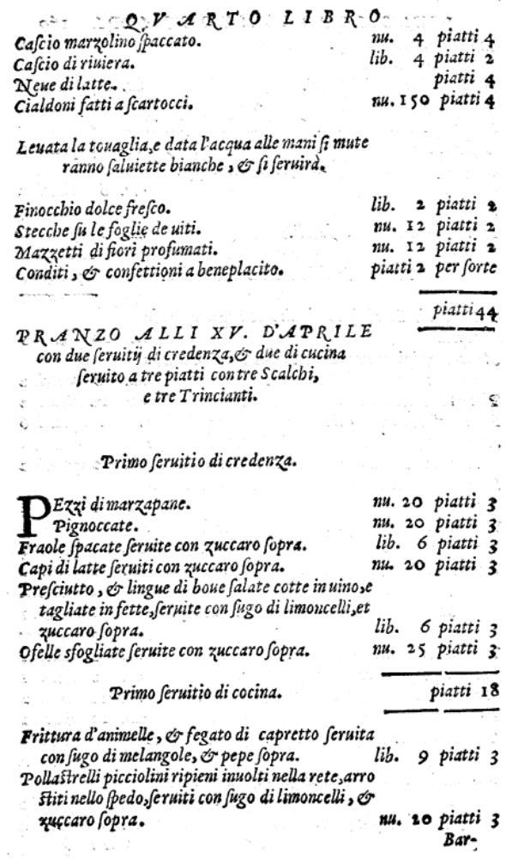
Cascio marzolino spaccato. | nu. | 4 | piatti | 4
Cascio di riuiera. | lib. | 4 | piatti | 2
Neue di latte. |  |  | piatti | 4
Cialdoni fatti a scartocci. | nu. | 150 | piatti | 4

Leuata la touaglia, e data l’acqua alle mani si muteranno saluiette bianche, & si seruirà.
Finocchio dolce fresco. | lib. | 2 | piatti | 2
Stecche su le foglie de uiti. | nu. | 12 | piatti | 2
Mazzetti di fiori profumati. | nu. | 12 | piatti | 2
Conditi, & confettioni a beneplacito. | piatti 2 per sorte
 |  |  | piatti | 44

Pranzo alli XV. d’Aprile con due seruitii di credenza, & due di cucina seruito a tre piatti con tre Scalchi, e tre Trincianti.

Primo seruitio di credenza.
Pezzi di marzapane. | nu. | 20 | piatti | 3
Pignoccate. | nu. | 20 | piatti | 3
Fraole spacate seruite con zuccaro sopra. | lib. | 6 | piatti | 3
Capi di latte seruiti con zuccaro sopra. | nu. | 20 | piatti | 3
Presciutto, & lingue di boue salate cotte in uino, e tagliate in fette, seruite con sugo di limoncelli, et zuccaro sopra. | lib. | 6 | piatti | 3
Ofelle sfogliate seruite con zuccaro sopra. | nu. | 25 | piatti | 3
 |  |  | piatti | 18

Primo seruitio di cocina.
Frittura d’animelle, & fegato di capretto seruita con sugo di melangole, & pepe sopra. | lib. | 9 | piatti | 3
Pollastrelli picciolini ripieni inuolti nella rete, arrostiti nello spedo, seruiti con sugo di limoncelli, & zuccaro sopra. | nu. | 20 | piatti | 3

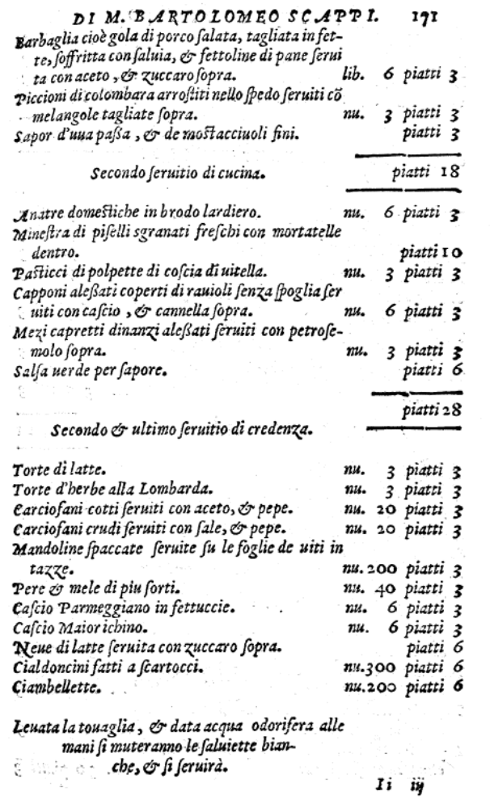
Barbaglia cioè gola di porco salata, tagliata in fette, soffritta con saluia, & fettoline di pane seruita con aceto, & zuccaro sopra. | lib. | 6 | piatti | 3
Piccioni di colombara arrostiti nello spedo seruiti con melangole tagliate sopra. | nu. | 3 | piatti | 3
Sapor d’uua paßa, & de mostacciuoli fini. | ` |  | piatti | 3
 |  |  | piatti | 18

Secondo seruitio di cucina.
Anatre domestiche in brodo lardiero. | nu. | 6 | piatti | 3
Minestra di piselli sgranati freschi con mortatelle dentro. |  |  | piatti | 10
Pasticci di polpette di coscia di uitella. | nu. | 3 | piatti | 3
Capponi aleßati coperti di rauioli senza spoglia seruiti con cascio, & canella sopra. | nu. | 6 | piatti | 3
Mezi capretti dinanzi aleßati seruiti con petrosemolo sopra. | nu. | 3 | piatti | 3
Salsa uerde per sapore. |  |  | piatti | 6
 |  |  | piatti | 28

Secondo & ultimo seruitio di credenza.
Torte di latte. | nu. | 3 | piatti | 3
Torte d’herbe alla Lombarda. | nu. | 3 | piatti | 3
Carciofani cotti seruiti con aceto, & pepe. | nu. | 20 | piatti | 3
Carciofani crudi seruiti con sale, & pepe. | nu. | 20 | piatti | 3
Mandoline spaccate seruite su le foglie de uiti in tazze. | nu. | 200 | piatti | 3
Pere & mele di piu sorti. | nu. | 40 | piatti | 3
Cascio Parmeggiano in fettuccie. | nu. | 6 | piatti | 3
Cascio Maiorichino. | nu. | 6 | piatti | 3
Neue di latte seruita con zuccaro sopra. |  |  | piatti | 6
Cialdoncini fatti a scartocci. | nu. | 300 | piatti | 6
Ciambellette. | nu. | 200 | piatti | 6

Leuata la touaglia, & data acqua odorifera alle mani si muteranno le saluiette bianche, & si seruirà.

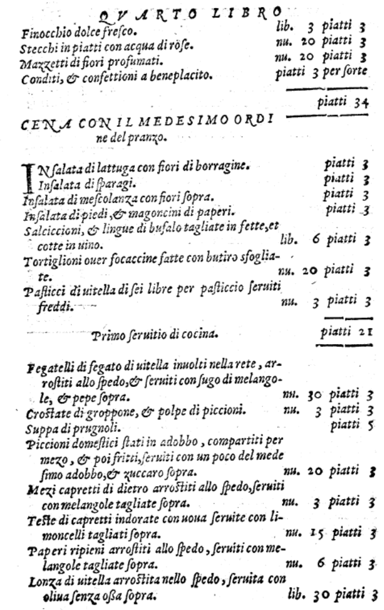

Finocchio dolce fresco. | lib. | 3 | piatti | 3
Stecchi in piatti con acqua di rose. | nu. | 20 | piatti | 3
Mazzetti di fiori profumati. | nu. | 20 | piatti | 3
Conditi, & confettioni a beneplacito. | piatti 3 per sorte
 |  |  | piatti | 34

Cena con il medesimo ordine del pranzo.
Insalata di lattuga con fiori di borragine. |  |  | piatti | 3
Insalata di sparagi. |  |  | piatti | 3
Insalata di mescolanza con fiori sopra. |  |  | piatti | 3
Insalata di piedi, & magoncini di paperi. |  |  | piatti | 3
Salciccioni, & lingue di bufalo tagliate in fette, et cotte in uino. | lib. | 6 | piatti | 3
Tortiglioni ouer focaccine fatte con butiro sfogliate. | nu. | 20 | piatti | 3
Pasticci di uitella di sei libre per pasticcio seruiti freddi. | nu. | 3 | piatti | 3
 |  |  | piatti | 21

Primo seruitio di cocina.
Fegatelli di fegato di uitella inuolti nella rete, arrostiti allo spedo, & seruiti con sugo di melangole, & pepe sopra. | nu. | 30 | piatti | 3
Crostate di groppone, & polpe di piccioni. | nu. | 3 | piatti | 3
Suppa di prugnoli. |  |  | piatti | 5
Piccioni domestici stati in adobbo, compartiti per mezo, & poi fritti, seruiti con un poco del medesimo adobbo, & zuccaro sopra. | nu. | 20 | piatti | 3
Mezi capretti di dietro arrostiti allo spedo, seruiti con melangole tagliate sopra. | nu. | 3 | piatti | 3
Teste di capretti indorate con uoua seruite con limoncelli tagliati sopra. | nu. | 15 | piatti | 3
Paperi ripieni arrostiti allo spedo, seruiti con melangole tagliate sopra. | nu. | 6 | piatti | 3
Lonza di vitella arrostita nello spedo, seruita con oliua senza oßa sopra. | lib. | 30 | piatti | 3
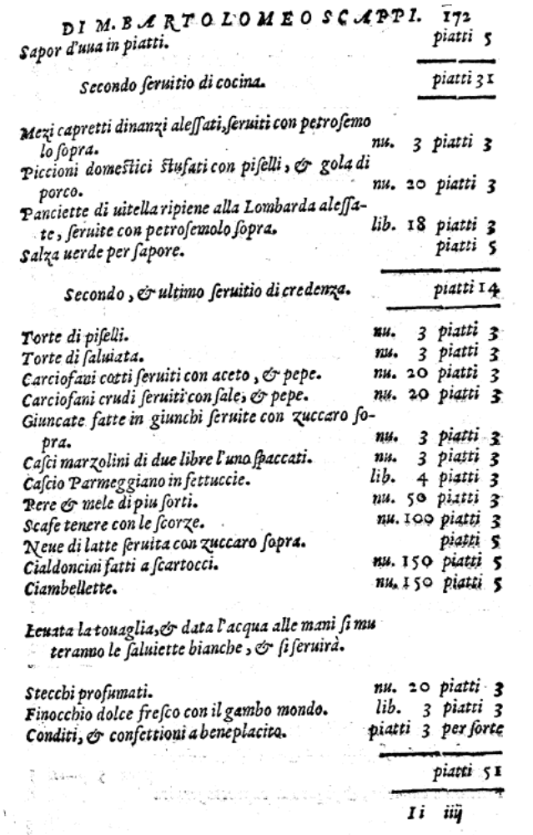

Sapor d’uua in piatti | . |  | piatti | 5
 |  |  | piatti | 31

Secondo seruitio di cocina.
Mezi capretti dinanzi alessati, seruiti con petrosemolo sopra. | nu. | 3 | piatti | 3
Piccioni domestici stufati con piselli, & gola di porco. | nu. | 20 | piatti | 3
Panciette di uitella ripiene alla Lombarda alessate, seruite con petrosemolo sopra. | lib. | 18 | piatti | 3
Salza uerde per sapore. |  |  | piatti | 5
 |  |  | piatti | 14

Secondo, & ultimo seruitio di credenza.
Torte di piselli. | nu. | 3 | piatti | 3
Torte di saluiata. | nu. | 3 | piatti | 3
Carciofani cotti seruiti con aceto, & pepe. | nu. | 20 | piatti | 3
Carciofani crudi seruiti con sale, & pepe. | nu. | 20 | piatti | 3
Giuncate fatte in giunchi seruite con zuccaro sopra. | nu. | 3 | piatti | 3
Casci marzolini di due libre l’uno spaccati. | nu. | 3 | piatti | 3
Cascio Parmeggiano in fettuccie. | lib. | 4 | piatti | 3
Pere & mele di piu sorte. | nu. | 50 | piatti | 3
Scafe tenere con le scorze. | nu. | 100 | piatti | 3
Neue di latte seruita con zuccaro sopra. |  |  | piatti | 5
Cialdoncini fatti a scartocci. | nu. | 150 | piatti | 5
Ciambellette. | nu. | 150 | piatti | 5

Leuata la touaglia, & data l’acqua alle mani si muteranno le saluiette bianche, & si seruirá.
Stecchi profumati. | nu. | 20 | piatti | 3
Finocchio dolce fresco con il gambo mondo. | lib. | 3 | piatti | 3
Conditi, & confettioni a beneplacito. | piatti | 3 per sorte
 |  |  | piatti | 51

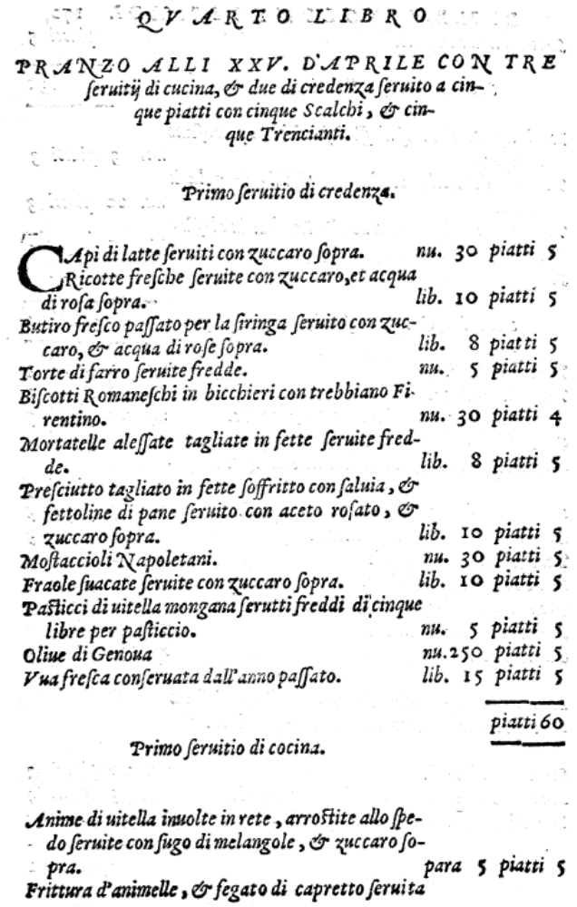

Pranzo alli XXV. d’Aprile con tre seruitii di cucina, & due di credenza seruito a cinque piatti con cinque Scalchi, & cinque Trencianti.

Primo seruitio di credenza.
Capi di latte seruiti con zuccaro sopra. | nu. | 30 | piatti | 5
Ricotte fresche seruite con zuccaro, et acqua di rosa sopra. | lib. | 10 | piatti | 5
Butiro fresco passato per la siringa seruito con zuccaro, & acqua di rose sopra. | lib. | 8 | piatti | 5
Torte di farro seruite fredde. | nu. | 5 | piatti | 5
Biscotti Romaneschi in bicchieri con trebbiano Firentino. | nu. | 30 | piatti | 4
Mortatelle alessate tagliate in fette seruite fredde. | lib. | 8 | piatti | 5
Presciutto tagliato in fette soffritto con saluia, & fettoline di pane seruito con aceto rosato, & zuccaro sopra. | lib. | 10 | piatti | 5
Mostaccioli Napoletani. | nu. | 30 | piatti | 5
Fraole suacate seruite con zuccaro sopra. | lib. | 10 | piatti | 5
Pasticci di uitella mongana serutti freddi di cinque libre per pasticcio. | nu. | 5 | piatti | 5
Oliue di Genoua. | nu. | 250 | piatti | 5
Vua fresca conseruata dall’anno passato. | lib. | 15 | piatti | 5
 |  |  | piatti | 60

Primo seruitio di cocina.
Anime di uitella inuolte in rete, arrostite allo spedo seruite con sugo di melangole, & zuccaro sopra. | para | 5 | piatti | 5
Frittura d’animelle, & fegato di capretto seruita con sugo di limoncelli, zuccaro & pepe sopra | lib. | 10 | piatti | 5
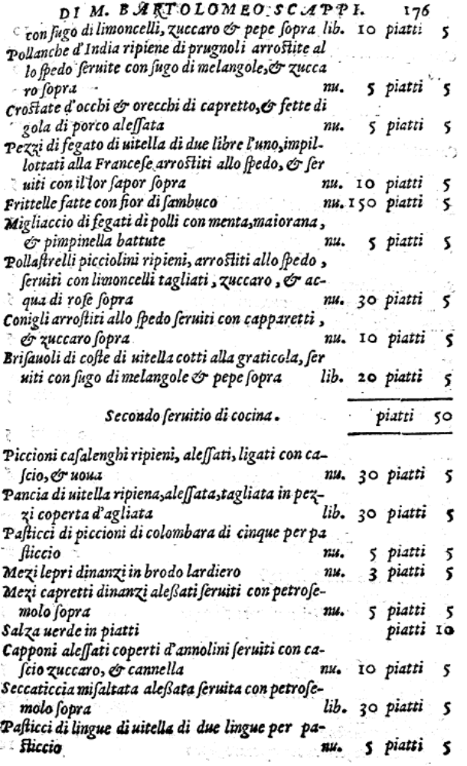
Pollanche d’India ripiene di prugnoli arrostite allo spedo seruite con sugo di melangole, & zuccaro sopra. | nu. | 5 | piatti | 5
Crostate d’occhi & orecchi di capretto, & fette di gola di porco alessata | nu. | 5 | piatti | 5
Pezzi di fegato di uitella di due libre l’uno, impillottati alla Francese arrostiti allo spedo, & seruiti con il lor sapor sopra | nu. | 10 | piatti | 5
Frittelle fatte con fior di sambuco | nu. | 150 | piatti | 5
Migliaccio di fegati di polli con menta, maiorana, & pimpinella battute | nu. | 5 | piatti | 5
Pollastrelli picciolini ripieni, arrostiti allo spedo, seruiti con limoncelli tagliati, zuccaro, & acqua di rose sopra | nu. | 30 | piatti | 5
Conigli arrostiti allo spedo seruiti con capparetti, & zuccaro sopra | nu. | 10 | piatti | 5
Brifauoli di coste di uitella cotti alla graticola, seruiti con sugo di melangole & pepe sopra. | lib. | 20 | piatti | 5
 |  |  | piatti | 50

Secondo seruitio di cocina.
Piccioni casalenghi ripieni, alessati, ligati con cascio, & uoua. | nu. | 30 | piatti | 5
Pancia di uitella ripiena, alessata, tagliata in pezzi coperta d’agliata | lib. | 30 | piatti | 5
Pasticci di piccioni di colombara di cinque per pasticcio | nu. | 5 | piatti | 5
Mezi lepri dinanzi in brodo lardiero | nu. | 3 | piatti | 5
Mezi capretti dinanzi aleßati seruiti con petrosemolo sopra | nu. | 5 | piatti | 5
Salza uerde in piatti |  |  | piatti | 10
Capponi alessati coperti d’annolini seruiti con cascio zuccaro, & canella | nu. | 10 | piatti | 5
Seccaticcia misaltata aleßata seruita con petrosemolo sopra | lib. | 30 | piatti | 5
Pasticci di lingue di uitella di due lingue per pasticcio | nu. | 5 | piatti | 5

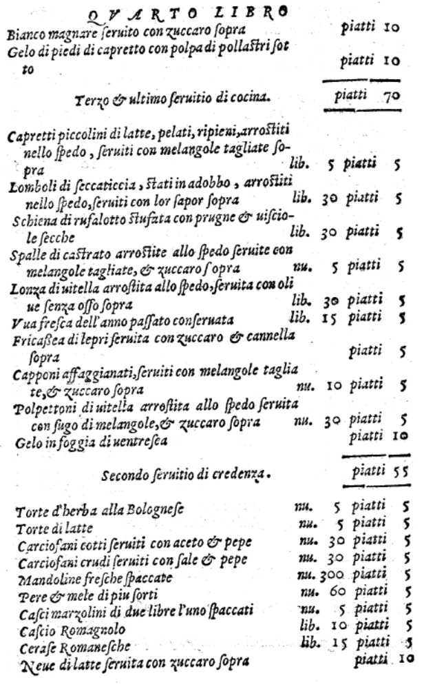

Bianco magnare seruito con zuccaro sopra |  |  | piatti | 10
Gelo di piedi di capretto con polpa di pollastri sotto |  |  | piatti | 10
 |  |  | piatti | 70

Terzo & ultimo seruitio di cocina.
Capretti piccolini di latte, pelati, ripieni, arrostiti nello spedo, seruiti con melangole tagliate sopra | lib. | 5 | piatti | 5
Lomboli di seccaticcia, stati in adobbo, arrostiti nello spedo, seruiti con lor sapor sopra | lib. | 30 | piatti | 5
Schiena di rufalotto stufata con prugne & uisciola secche | lib. | 30 | piatti | 5
Spalle di castrato arrostite allo spedo seruite con melangole tagliate, & zuccaro sopra | nu. | 5 | piatti | 5
Lonza di uitella arrostita allo spedo, seruita con oliue senza osso sopra | lib. | 30 | piatti | 5
Vua fresca dell’anno passato conseruata | lib. | 15 | piatti | 5
Fricaßea di lepri seruita con zuccaro & canella sopra |  |  | piatti | 5
Capponi affaggianati, seruiti con melangole tagliate, & zuccaro sopra | nu. | 10 | piatti | 5
Polpettoni di uitella arrostita allo spedo seruita con sugo di melangole, & zuccaro sopra | nu. | 30 | piatti | 5
Gelo in foggia di uentresca |  |  | piatti | 10
 |  |  | piatti | 55

Secondo seruitio di credenza.
Torte d’herba alla Bolognese | nu. | 5 | piatti | 5
Torte di latte | nu. | 5 | piatti | 5
Carciofani cotti seruiti con aceto & pepe | nu. | 30 | piatti | 5
Carciofani crudi seruiti con sale & pepe | nu. | 30 | piatti | 5
Mandoline fresche spaccate | nu. | 300 | piatti | 5
Pere & mele di piu sorti | nu. | 60 | piatti | 5
Casci marzolini di due libre l’uno spaccati | nu. | 5 | piatti | 5
Cascio Romagnolo | lib. | 10 | piatti | 5
Cerase Romanesche | lib. | 15 | piatti | 5
Neue di latte seruita con zuccaro sopra |  |  | piatti | 10
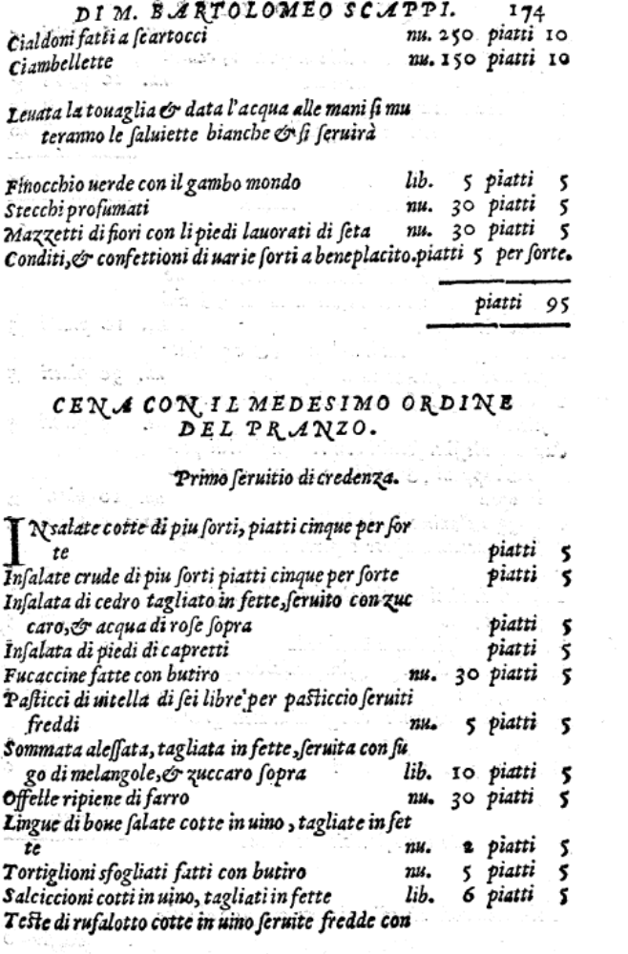

Cialdoni fatti a scartocci | nu. | 250 | piatti | 10
Ciambellette | nu. | 150 | piatti | 10

Leuata la touaglia & data l’acqua alle mani si muteranno le saluiette bianche & si seruirà
Finocchio uerde con il gambo mondo | lib. | 5 | piatti | 5
Stecchi profumati | nu. | 30 | piatti | 5
Mazzetti di fiori con li piedi lauorati di seta | nu. | 30 | piatti | 5
Conditi, & confettioni di uarie sorti a beneplactio, | piatti 5 per sorte.
 |  |  | piatti | 95

Cena con il medesimo ordine del pranzo.

Primo seruitio di credenza.
Insalate cotte di piu sorti, piatti cinque per sorte |  |  | piatti | 5
Insalate crudi di piu sorti piatti cinque per sorte |  |  | piatti | 5
Insalata di cedro tagliato in fette, seruito con zuccaro, & acqua di rose sopra |  |  | piatti | 5
Insalata di piedi di capretti |  |  | piatti | 5
Fucaccine fatte con butiro | nu. | 30 | piatti | 5
Pasticci di uitella di sei libre per pasticcio seruiti freddi | nu. | 5 | piatti | 5
Sommata alessata, tagliata in fette, seruita con sugo melangole, & zuccaro sopra | lib. | 10 | piatti | 5
Offelle ripiene di farro | nu. | 30 | piatti | 5
Lingue di boue salate cotte in uino, tagliate in fette | nu. | 2 | piatti | 5
Tortiglioni sfogliati fatti con butiro | nu. | 5 | piatti | 5
Salciccioni cotti in uino, tagliati in fette | lib. | 6 | piatti | 5
Teste di rufalotto cotte in uino seruite fredde con fiori sopra | nu. | 5 | piatti | 5

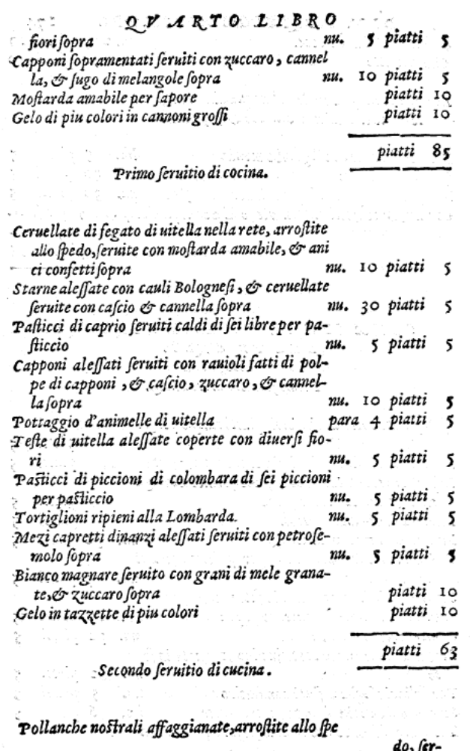

Capponi sopramentati seruiti con zuccaro, canella, & sugo di melangole sopra | nu. | 10 | piatti | 5
Mostarda amabile per sapore |  |  | piatti | 10
Gelo di piu colori in cannoni grossi |  |  | piatti | 10
 |  |  | piatti | 85

Primo seruitio di cocina.
Ceruellate di fegato di uitella nella rete, arrostite allo spedo, seruite con mostarda amabile, & anici confetti sopra | nu. | 10 | piatti | 5
Starne alessate con cauli Bolognesi, & ceruellate seruite con cascio & canella sopra | nu. | 30 | piatti | 5
Pasticci di caprio seruiti caldi di sei libre per pasticcio | nu. | 5 | piatti | 5
Capponi alessati seruiti con rauioli fatti di polpe di capponi, & cascio, zuccaro, & canella sopra | nu. | 10 | piatti | 5
Pottaggio d’animelle di uitella | para | 4 | piatti | 5
Teste di uitella alessate coperte con diuersi fiori | nu. | 5 | piatti | 5
Pasticci di piccioni di colombara di sei piccioni per pasticcio | nu. | 5 | piatti | 5
Tortiglioni ripieni alla Lombarda | nu. | 5 | piatti | 5
Mezi capretti dinanzi alessati seruiti con petrosemolo sopra | nu. | 5 | piatti | 5
Bianco magnare seruito con grani di mele granate, & zuccaro sopra |  |  | piatti | 10
Gelo in tazzette di piu colori |  |  | piatti | 10
 |  |  | piatti | 63

Secondo seruitio di cucina.
Pollanche nostrali affaggianate, arrostite allo spedo, seruite con capparetti & zuccaro sopra | nu. | 15 | piatti | 5

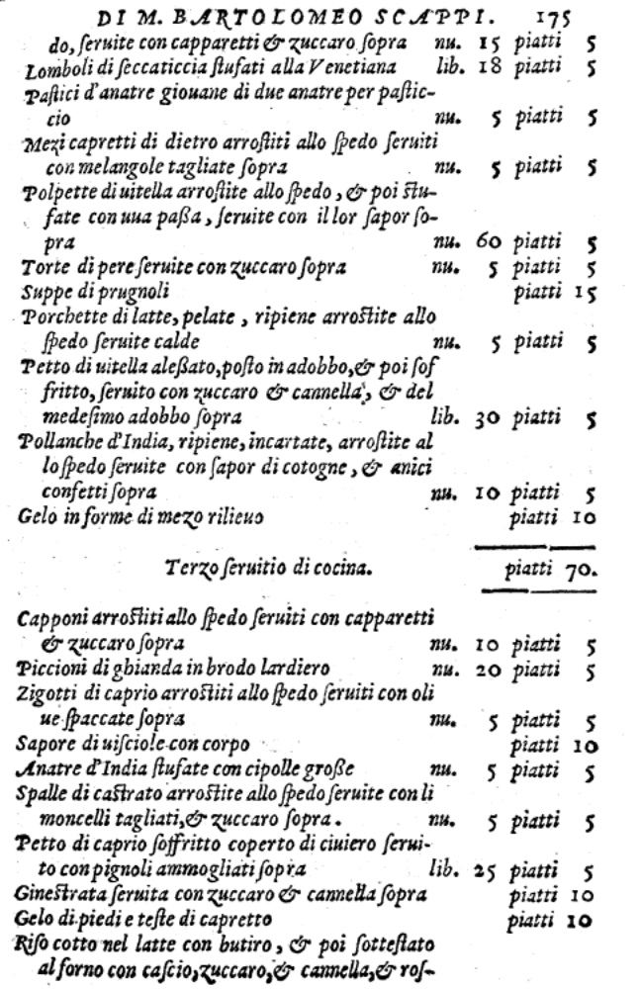
Lomboli di seccaticcia stufati alla Venetiana | lib. | 18 | piatti | 5
Pastici d’anatre giouane di due anatre per pasticcio | nu. | 5 | piatti | 5
Mezi capretti di dietro arrostiti allo spedo seruiti con melangole tagliate sopra | nu. | 5 | piatti | 5
Polpette di uitella arrostite allo spedo, & poi stufate con uua paßa, seruite con il lor sapor sopra | nu. | 60 | piatti | 5
Torte di pere seruite con zuccaro sopra | nu. | 5 | piatti | 5
Suppe di prugnoli |  |  | piatti | 15
Porchette di latte, pelate, ripiene arrostite allo spedo seruite calde | nu. | 5 | piatti | 5
Petto di uitella aleßato, posto in adobbo, & poi soffritto, seruito con zuccaro & canella, & del medesimo adobbo sopra | lib. | 30 | piatti | 5
Pollanche d’India, ripiene, incartate, arrostite allo spedo seruite con sapor di cotogne, & anici confetti sopra | nu. | 10 | piatti | 5
Gelo in forme di mezo rilieuo |  |  | piatti | 10
 |  |  | piatti | 70

Terzo seruitio di cocina.
Capponi arrostiti allo spedo seruiti con capparetti & zuccaro sopra | nu. | 10 | piatti | 5
Piccioni di ghianda in brodo lardiero | nu. | 20 | piatti | 5
Zigotti di caprio arrostiti allo spedo seruiti con oliue spaccate sopra | nu. | 5 | piatti | 5
Sapore di uisciole con corpo |  |  | piatti | 10
Anatre d’India stufate con cipolle große | nu. | 5 | piatti | 5
Spalle di castrato arrostite allo spedo seruite con limoncelli tagliati, & zuccaro sopra. | nu. | 5 | piatti | 5
Petto di caprio soffritto coperto di ciuiero seruitio con pignoli ammogliati sopra | lib. | 25 | piatti | 5
Ginestrata seruita con zuccaro & canella sopra |  |  | piatti | 10
Gelo di piedi e teste di capretto |  |  | piatti | 10
Riso cotto nel latte con butiro, & poi sottestato al forno con cascio, zuccaro, & canella, & rossi d’uoue fresche crude compartite in diuersi luoghi |  |  | piatti | 5
 |  |  | piatti | 65

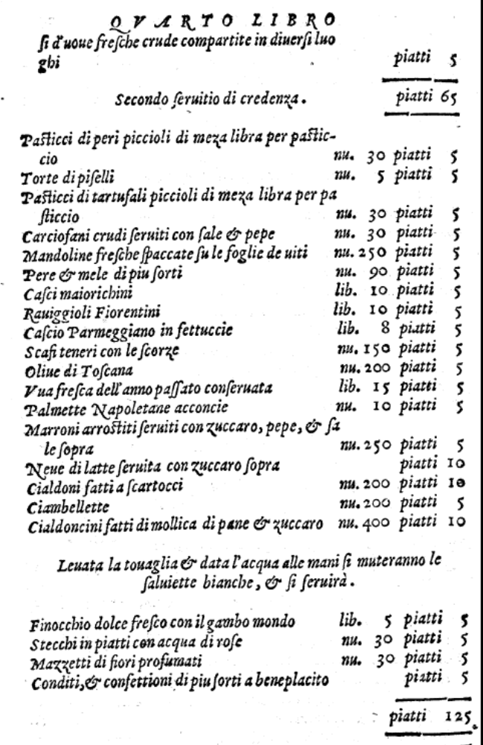

Secondo seruitio di credenza.
Pasticci di peri piccioli di meza libra per pasticcio | nu. | 30 | piatti | 5
Torte di piselli | nu. | 5 | piatti | 5
Pasticci di tartufoli piccioli di meza libra per pastccio | nu. | 30 | piatti | 5
Carciofani crudi seruiti con sale & pepe | nu. | 30 | piatti | 5
Mandoline fresche spaccate su le foglie di uiti | nu. | 250 | piatti | 5
Pere & mele di piu sorti | nu. | 90 | piatti | 5
Casci maiorichini | lib. | 10 | piatti | 5
Rauaggioli Fiorentini | lib. | 10 | piatti | 5
Cascio Parmeggiano in fettuccie | lib. | 8 | piatti | 5
Scafi teneri con le scorze | nu. | 150 | piatti | 5
Oliue di Toscana | nu. | 200 | piatti | 5
Vua fresca dell’anno passato conseruata | lib. | 15 | piatti | 5
Palmette Napoletane acconcie | nu. | 10 | piatti | 5
Marroni arrostit seruiti con zuccaro, pepe, & sale sopra | nu. | 250 | piatti | 5
Neue di latte seruita con zuccaro sopra |  |  | piatti | 10
Cialdoni fatti a scartocci | nu. | 200 | piatti | 10
Ciambellette | nu. | 200 | piatti | 5
Cialdoncini fatti di mollica di pane & zuccaro | nu. | 400 | piatti | 10

Leuata la touaglia & data l’acqua alle mani si muterrano le saluiette bianche, & si seruirà.
Finocchio dolce fresco con il gambo mondo | lib. | 5 | piatti | 5
Stecchi in piatti con acqua di rose | nu. | 30 | piatti | 5
Mazzetti di fiori profumati | nu. | 30 | piatti | 5
Conditi, & confettioni di piu sorti a beneplacito |  |  | piatti | 5
 |  |  | piatti | 125

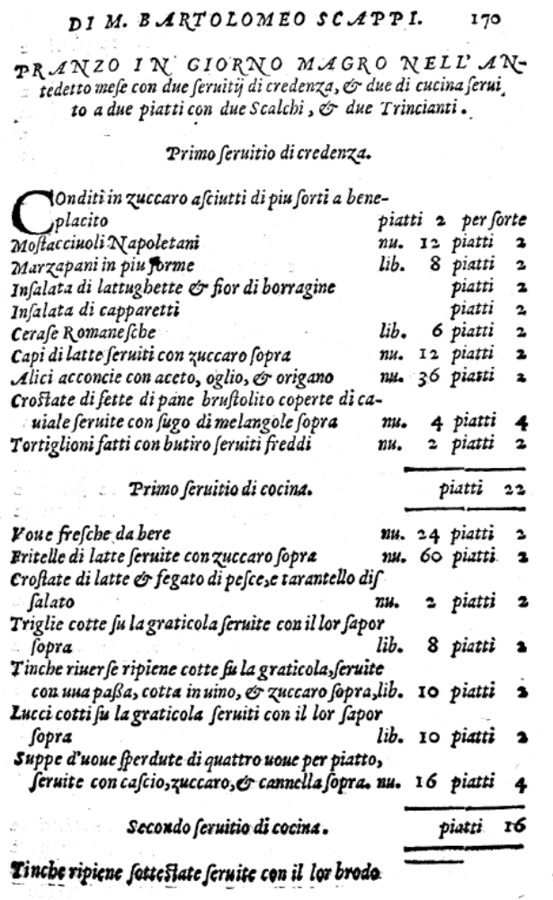

Pranzo in giorno magro nell’ antedetto mese con due seruitii di credenza, & due di cucina seruito a due piatti con due Scalchi, & due Trincianti.

Primo seruitio di credenza.
Conditi in zuccaro asciutti di piu sorti a beneplacito | piatti 2 per sorte
Mostacciuoli Napoletani | nu. | 12 | piatti | 2
Marzapani in piu forme | lib. | 8 | piatti | 2
Insalata di lattughette & fior di borragine |  |  | piatti | 2
Insalata di capparetti |  |  | piatti | 2
Cerase Romanesche | lib. | 6 | piatti | 2
Capi di latte seruiti con zuccaro sopra | nu. | 12 | piatti | 2
Alici acconcie con aceto, oglio, & origano | nu. | 36 | piatti | 2
Crostate di fette di pane brustolito coperte di cauiale seruite con sugo di melangole sopra | nu. | 4 | piatti | 4
Tortiglioni fatti con butiro seruiti freddi | nu. | 2 | piatti | 2
 |  |  | piatti | 22

Primo seruitio di cocina.
Voue fresche da bere | nu. | 24 | piatti | 2
Fritelle di latte seruite con zuccaro sopra | nu. | 60 | piatti | 2
Crostate di latte & fegato di pesce, e tarantello dissalato | nu. | 2 | piatti | 2
Triglie cotte su la graticola seruite con il lor sapor sopra | lib. | 8 | piatti | 2
Tinche riuerse ripiene cotte su la graticola, seruite con uua paßa, cotta in uino, & zuccaro sopra, | lib. | 10 | piatti | 2
Lucci cotti su la graticola seruiti con il lor sapor sopra | lib. | 10 | piatti | 2
Suppe d’uoue sperdute di quattro uoue per piatto, seruite con cascio, zuccaro, & canella sopra. | nu. | 16 | piatti | 4
 |  |  | piatti | 16

Secondo seruitio di cocina.
Tinche ripiene sottestate seruite con il lor brodo sopra | lib. | 10 | piatti | 2

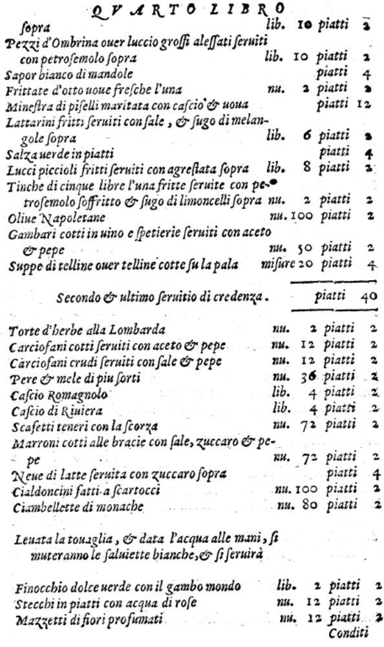
Pezzi d’Ombrina ouer luccio grossi alessati seruiti con petrosemolo sopra | lib. | 10 | piatti | 2
Sapor bianco di mandole |  |  | piatti | 4
Frittate d’otto uoue fresche l’una | nu. | 2 | piatti | 2
Minestra di piselli maritata con cascio & uoua |  |  | piatti | 12
Lattarini fritti seruiti con sale, & sugo di melangole sopra | lib. | 6 | piatti | 2
Salza uerde in piatti |  |  | piatti | 4
Lucci piccioli fritti seruiti con agrestata sopra | lib. | 8 | piatti | 2
Tinche di cinque libre l’una fritte seruite con petrosemolo soffritto & sugo di limoncelli sopra | nu. | 2 | piatti | 2
Oliue Napoletane | nu. | 100 | piatti | 2
Gambari cotti in uino e spetierie seruiti con aceto & pepe | nu. | 50 | piatti | 2
Suppe di telline ouer telline cotte su la pala | misure | 20 | piatti | 4
 |  |  | piatti | 40

Secondo & ultimo seruitio di credenza.
Torte d’herbe alla Lombarda | nu. | 2 | piatti | 2
Carciofani cotti seruiti con aceto & pepe | nu. | 12 | piatti | 2
Carciofani crudi seruiti con sale & pepe | nu. | 12 | piatti | 2
Pere & mele di piu sorti | nu. | 36 | piatti | 2
Cascio Romagnolo | lib. | 4 | piatti | 2
Cascio di Riuiera | lib. | 4 | piatti | 2
Scafetti teneri con la scorza | nu. | 72 | piatti | 2
Marroni cotti alle bracie con sale, zuccaro & pepe | nu. | 72 | piatti | 2
Neue di latte seruita con zuccaro sopra |  |  | piatti | 4
Cialdoncini fatti a scartocci | nu. | 100 | piatti | 2
Ciambellette di monache | nu. | 80 | piatti | 2

Leuata la touaglia, & data l’acqua alle mani, si muteranno le saluiette bianche, & si seruirà
Finocchio dolce uerde con il gambo mondo | lib. | 2 | piatti | 2
Stecchi in piatti con acqua di rose | nu. | 12 | piatti | 2
Mazzetti di fiori profumati | nu. | 12 | piatti | 2

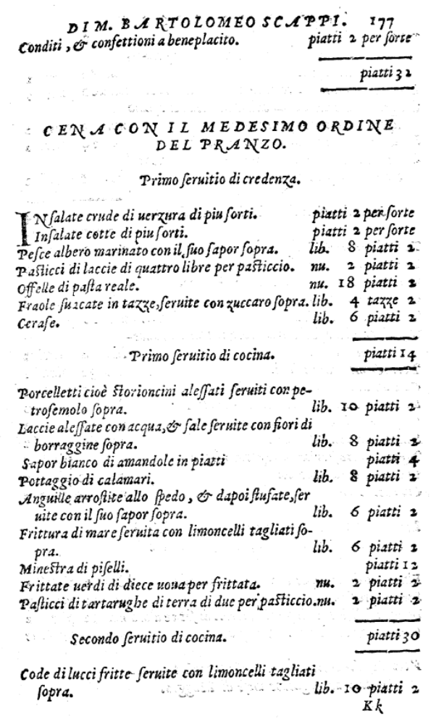
Conditi, & confettioni a beneplacito. | piatti 2 per sorte
 |  |  | piatti | 32

Cena con il medesimo ordine del pranzo.

Primo seruitio di credenza.
Insalate crude di uerzura di piu sorti. | piatti 2 per sorte
Insalate cotte di piu sorti. | piatti 2 per sorte
Pesce albero marinato con il suo sapor sopra. | lib. | 8 | piatti | 2
Pasticci di laccie di quattro libre per pasticcio. | nu. | 2 | piatti | 2
Offelle di pasta reale. | nu. | 18 | piatti | 2
Fraole suacate in tazze, seruite con zuccaro sopra. | lib. | 4 | tazze | 2
Cerase. | lib. | 6 | piatti | 2
 |  |  | piatti | 14

Primo seruitio di cocina.
Porcelletti cioè storioncini alessate seruiti con petrosemolo sopra. | lib. | 10 | piatti | 2
Laccie alessate con acqua, & sale seruite con fiori di borraggine sopra. | lib. | 8 | piatti | 2
Sapor bianco di amandole in piatti |  |  | piatti | 4
Pottaggio di calamari. | lib. | 8 | piatti | 2
Anguille arrostite allo spedo, & dapoi stufate, seruite con il suo sapor sopra. | lib. | 6 | piatti | 2
Frittura di mare seruita con limoncelli tagliati sopra. | lib. | 6 | piattti | 2
Minestra di piselli. |  |  | piatti | 12
Frittate uerdi di diece uoua per frittata. | nu. | 2 | piatti | 2
Pasticci di tartarughe di terra di due per pasticcio. | nu. | 2 | piatti | 2
 |  |  | piatti | 30

Secondo seruitio di cocina.
Code di lucci fritte seruite con limoncelli tagliati sopra. | lib. | 10 | piatti | 2

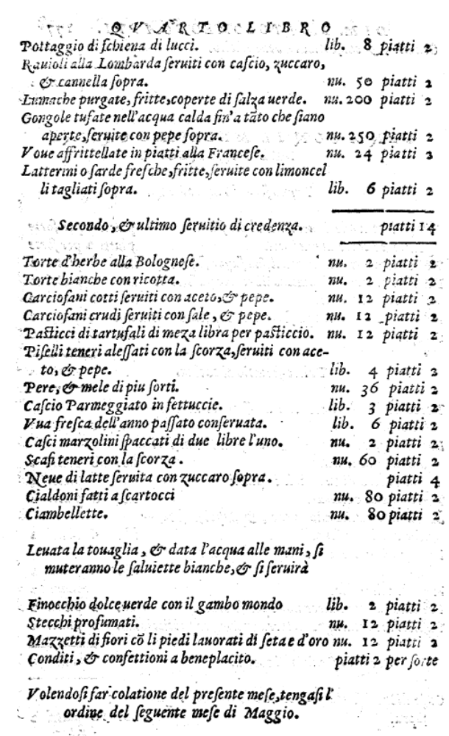
Pottaggio di schiena di lucci. | lib. | 8 | piatti | 2
Rauioli alla Lombarda seruiti con cascio, zuccaro, & canella sopra. | nu. | 50 | piatti | 2
Lumache purgate, fritte, coperte di salza uerde. | nu. | 200 | piatti | 2
Gongole tufate nell’acqua calda fin’ a tato che siano aperte, seruite con pepe sopra. | nu. | 250 | piatti | 2
Voue affrittellate in piatti all Francese. | nu. | 24 | piatti | 2
Latterini o sarde fresche, fritte, seruite con limoncelli tagliati sopra. | lib. | 6 | piatti | 2
 |  |  | piatti | 14

Secondo, & ultimo seruitio di credenza.
Torte d’herbe alla Bolognese. | nu. | 2 | piatti | 2
Torte bianche con ricotta. | nu. | 2 | piatti | 2
Carciofani cotti seruiti con aceto, & pepe. | nu. | 12 | piatti | 2
Carciofani crudi seruiti con sale, & pepe. | nu. | 12 | piatti | 2
Pasticci di tartufali di meza libra per pasticcio. | nu. | 12 | piatti | 2
Piselli teneri alessati con la scorza, seruiti con aceto, & pepe. | lib. | 4 | piatti | 2
Pere, & mele di piu sorti. | nu. | 36 | piatti | 2
Cascio Parmeggiato in fettuccie. | lib. | 3 | piatti | 2
Vua fresca dell’anno passato conseruata. | lib. | 6 | piatti | 2
Casci marzolini spaccati di due libre l’uno. | nu. | 2 | piatti | 2
Scafi teneri con la scorza. | nu. | 60 | piatti | 2
Neue di latte seruita con zuccaro sopra. |  |  | piatti | 4
Cialdoni fatti a scartocci | nu. | 80 | piatti | 2
Ciambellette. | nu. | 80 | piatti | 2

Leuata la touaglia, & data l’acqua alle mani, si muteranno le saluiette bianche, & si seruirà
Finocchio dolce uerde con il gambo mondo | lib. | 2 | piatti | 2
Stecchi profumati. | nu. | 12 | piatti | 2
Mazzetti di fiori con li piedi lauorati di seta d’oro | nu. | 12 | piatti | 2
Conditi, & confettioni a beneplacito. | piatti 2 per sorte

Volendosi far colatione del presente mese, tenasi l’ordine del serguente mese di Maggio.

In original, line over the o indicates the missing n.
In original, line over the o indicates the missing n.
In original, line over the o indicates the missing m.
In original, line over the e indicates the missing n.
In original, line over the e indicates the missing n.
This comma looks incorrect, however it is used in the original to separate the first and second column.
In original, line over the o indicates the missing n.

